

{ 在线选课管理系统 }

使用说明书

文件状态：  [√] 草稿  [ ] 正式发布  [ ] 正在修改 | 文件标识： | Company-Project-JIANJIST
文件状态：  [√] 草稿  [ ] 正式发布  [ ] 正在修改 | 当前版本： | 1.0
文件状态：  [√] 草稿  [ ] 正式发布  [ ] 正在修改 | 作 者：
文件状态：  [√] 草稿  [ ] 正式发布  [ ] 正在修改 | 完成日期： | 2018-01-10

修 订 历 史

版本 | 修订说明 | 修订日期 | 修订人 | 审核时间 | 审核人

目 录
0. 概述 5
0.1 文档目的 5
0.2 运行环境 5
1. 软件操作说明 5
1.1 登录 5
2.1.3 返回值说明 6
2.2 添加用户接口说明 6
2.2.1 接口调用请求说明 6
2.2.2 接口传入参数说明 6
2.2.3 返回值说明 7
2.3 删除用户接口说明 7
2.3.1 接口调用请求说明 7
2.3.2 接口传入参数说明 7
2.3.3 返回值说明 8
2.4 修改用户接口说明 8
2.4.1 接口调用请求说明 8
2.4.2 接口传入参数说明 8
2.4.3 返回值说明 9
2.5 查询用户接口说明 10
2.5.1 接口调用请求说明 10
2.5.2 接口传入参数说明 10
2.5.3 返回值说明 10
2.6 添加用户组接口说明 11
2.6.1 接口调用请求说明 11
2.6.2 接口传入参数说明 11
2.6.3 返回值说明 11
2.7 删除用户组接口说明 12
2.7.1 接口调用请求说明 12
2.7.2 接口传入参数说明 12
2.7.3 返回值说明 12
2.8 修改用户组接口说明 13
2.8.1 接口调用请求说明 13
2.8.2 接口传入参数说明 13
2.8.3 返回值说明 13
2.9 查询用户组接口说明 14
2.9.1 接口调用请求说明 14
2.9.2 接口传入参数说明 14
2.9.3 返回值说明 15
3.0 用户登录接口说明 15
3.0.1 接口调用请求说明 15

0. 概述

0.1 文档目的
使用户能够轻松掌握本系统的使用。

0.2 运行环境
软件环境：windows系统，浏览器兼容IE9+

1. 软件操作说明

1.1 登录
1）访问选课系统网址：http://www.jianjist.com:8080/HustElective/
进入选课系统登录页面，如下图所示：
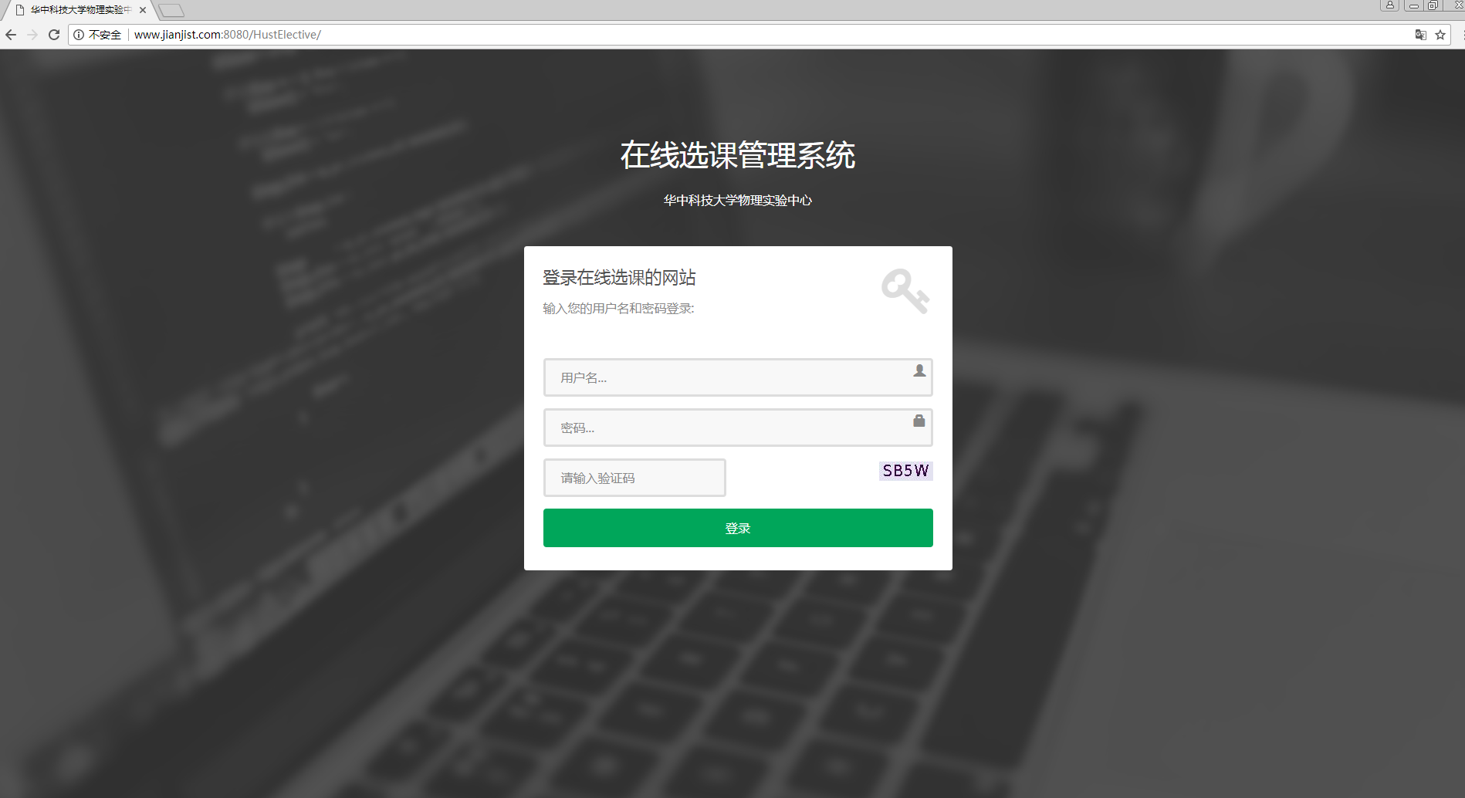

2）输入缺省的用户名（admin）、密码（123456）、验证码登录，进入系统主操作页面，如下图所示：
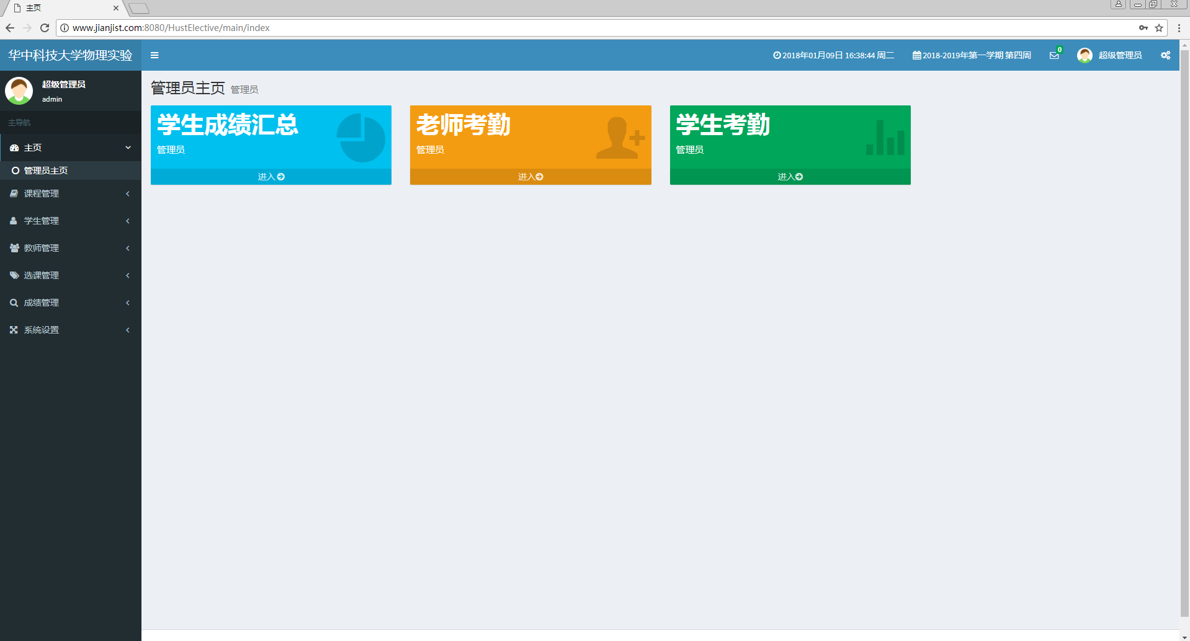

1.2 选课前配置
以超级管理员的身份登录选课系统

1.2.1 学期设置
1）单击 系统设置 \ 学期设置 进入以下界面
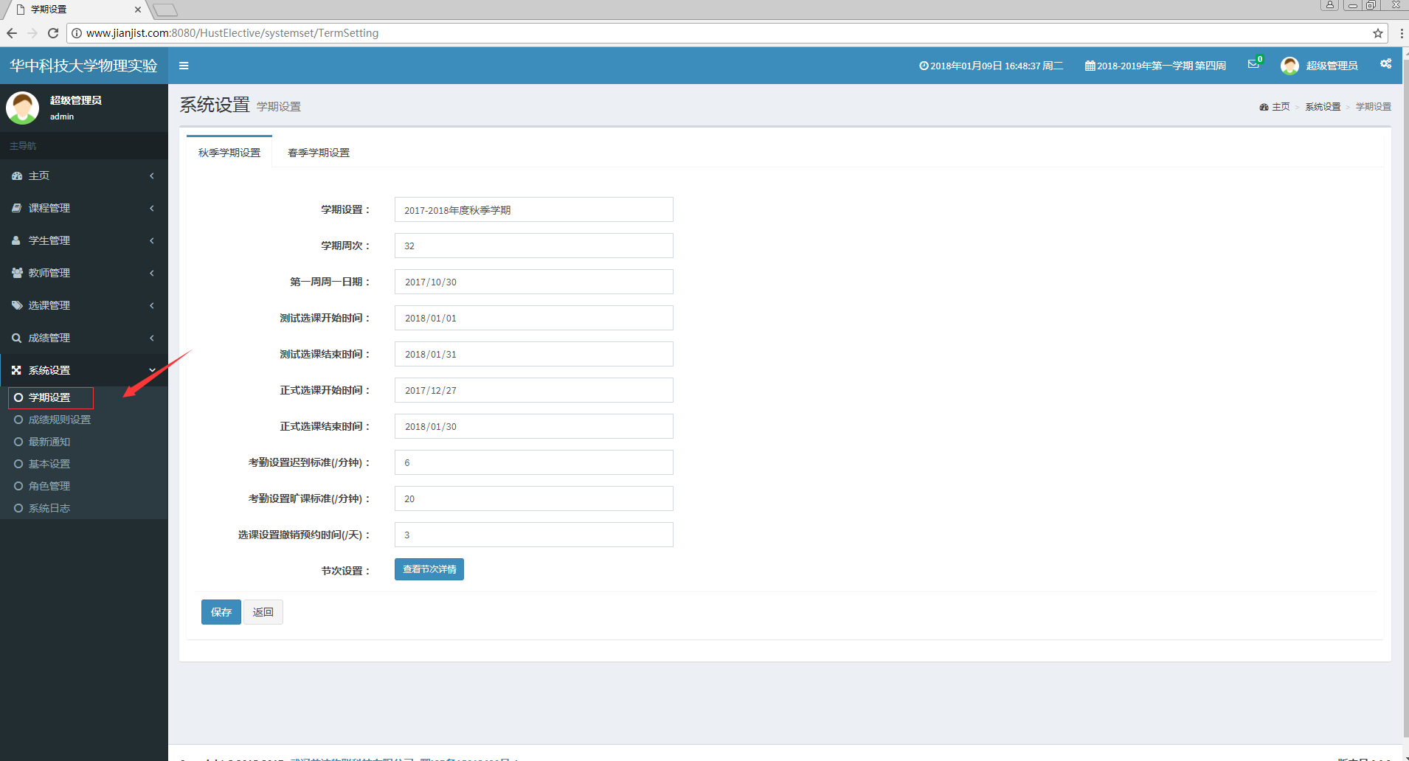

2）单击 春季学期设置或秋季学期设置，逐步正确填写各项内容，单击 保存 ，如下图所示，则设置成功（图中以春季学期设置为例）

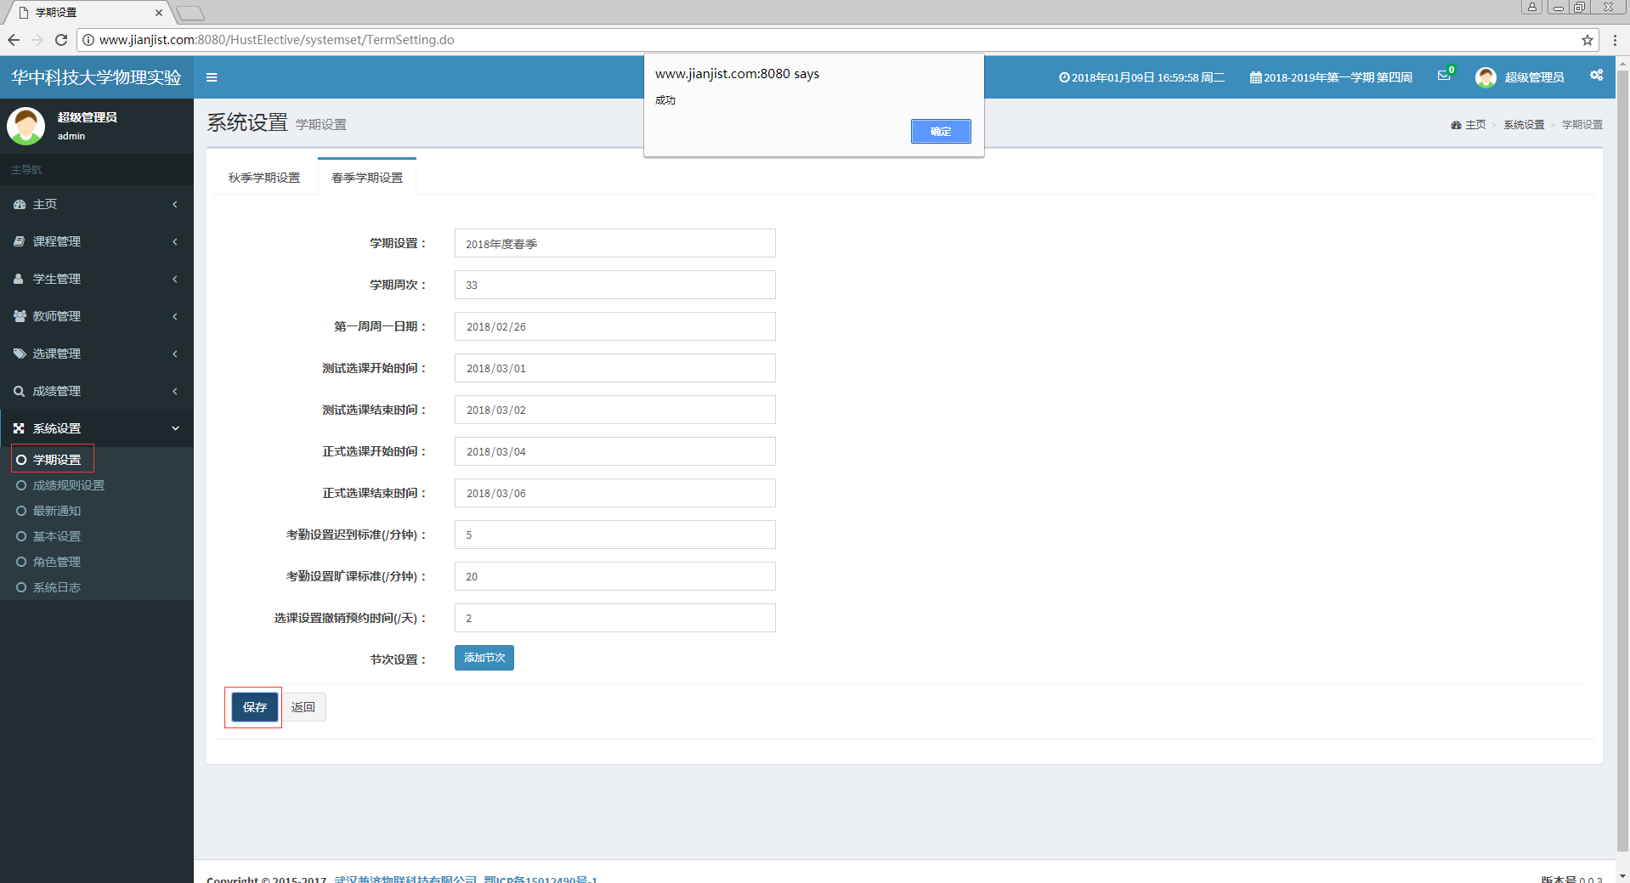

3）若未添加节次，单击 添加节次 ，进入添加节次界面，如下图所示（图中以春季学期设置为例）

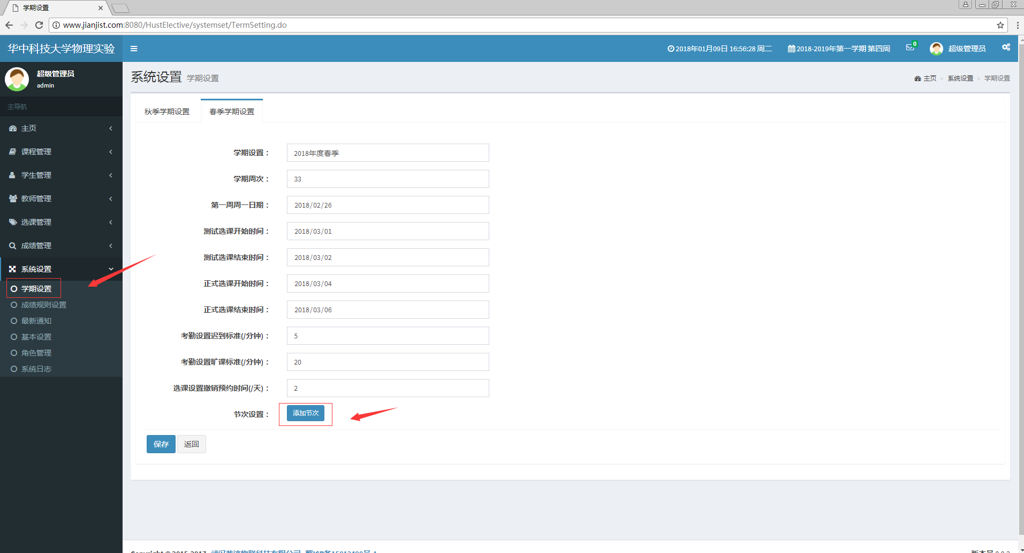
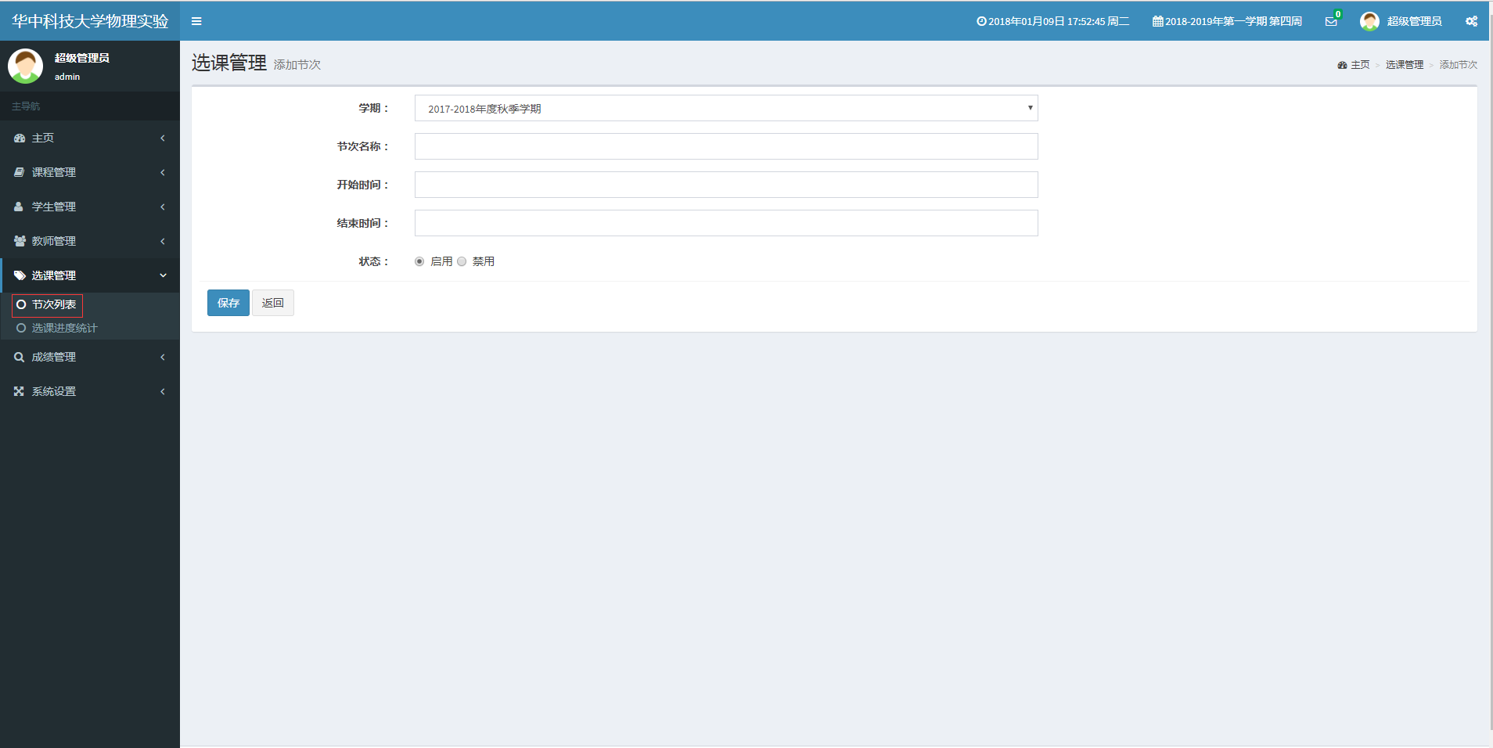

4）若已添加节次，单击 查看节次详情 ，进入节次列表页面，如下图所示（图中以秋季学期设置为例）
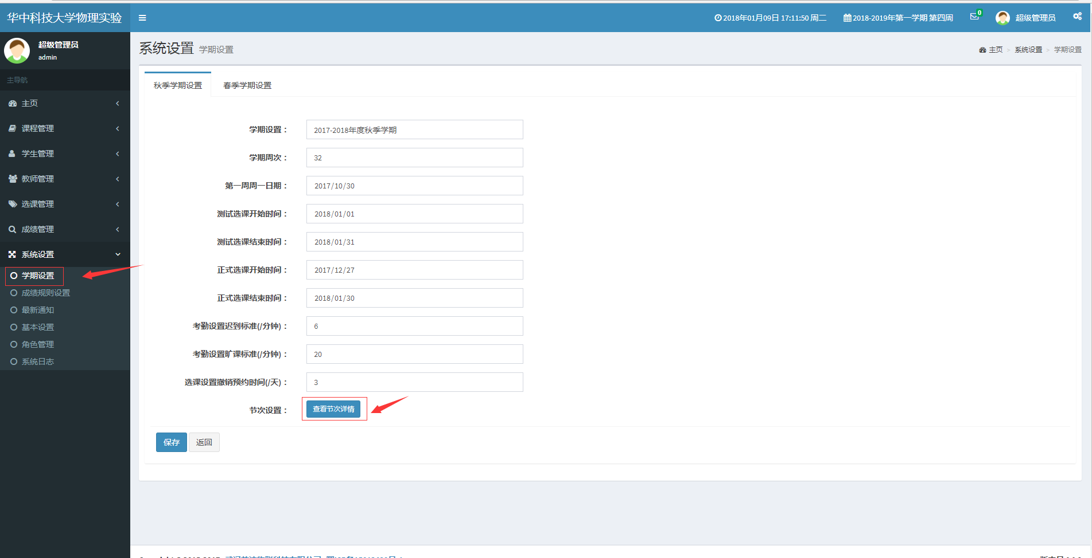
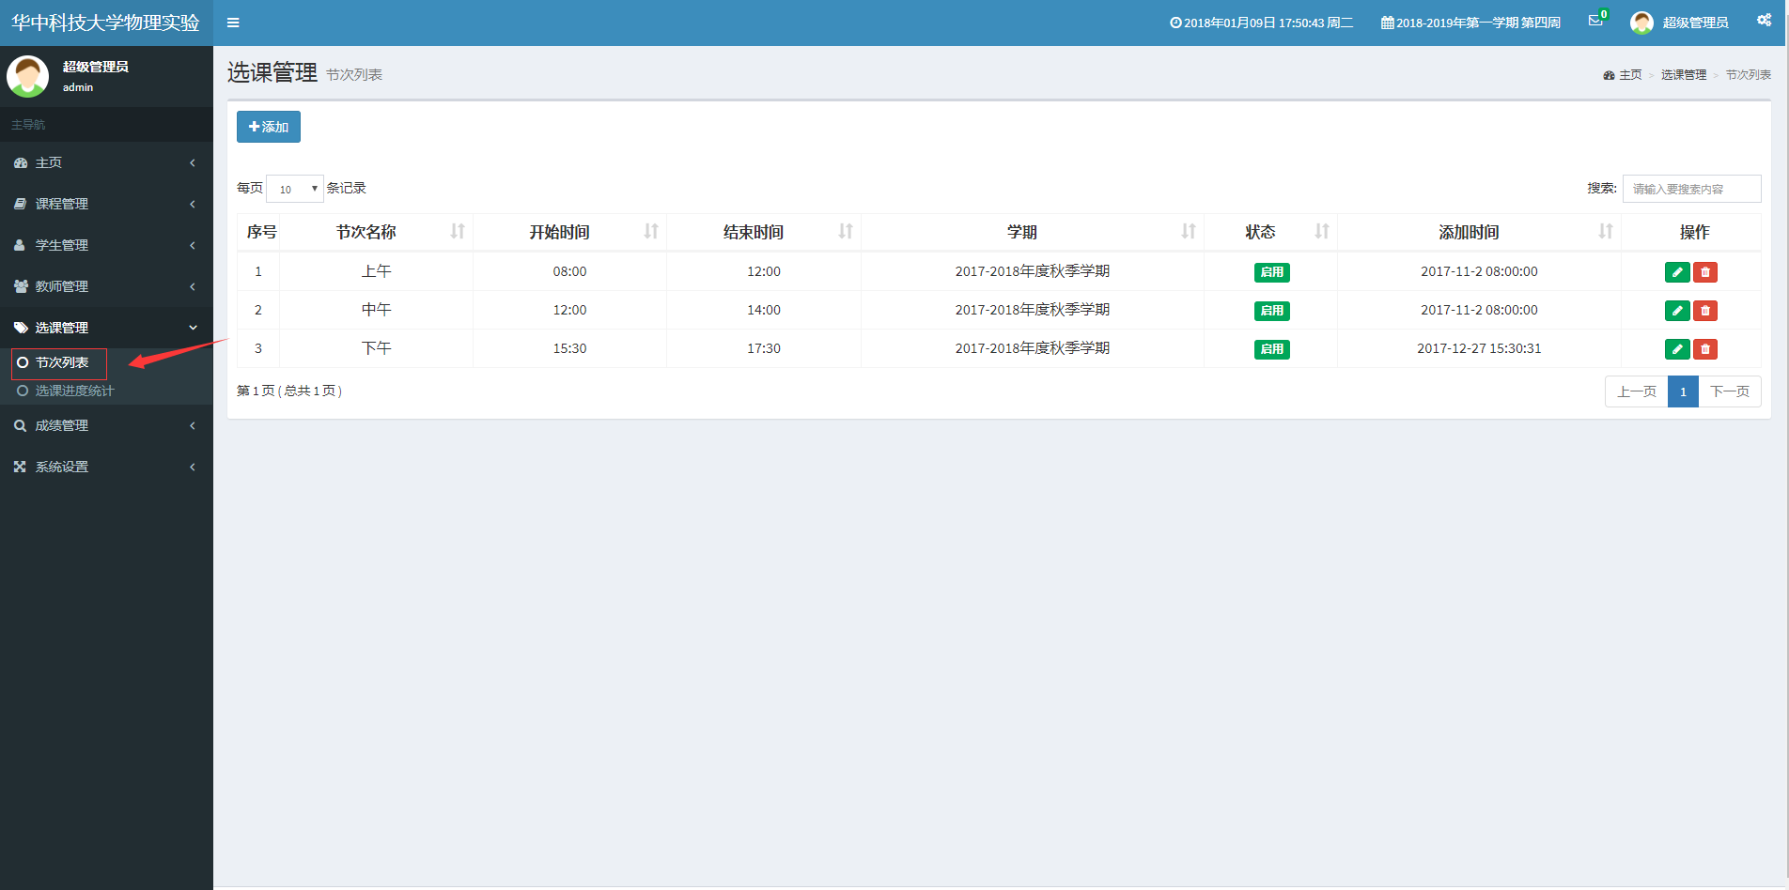

1.2.2 成绩规则设置
1）单击 系统设置 \ 成绩规则设置 进入如下界面：
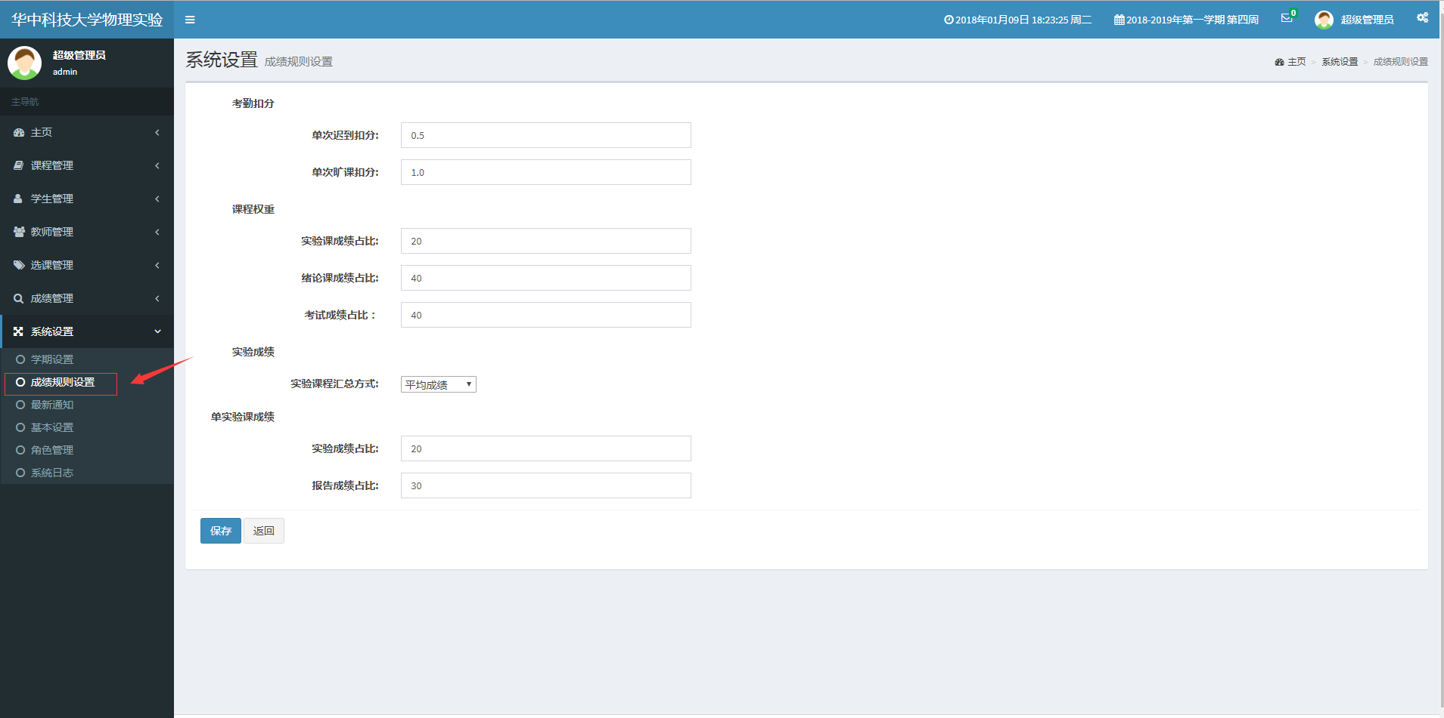

- 逐项正确填写各项内容，单击 保存 ，如下图所示，则成绩规则设置成功
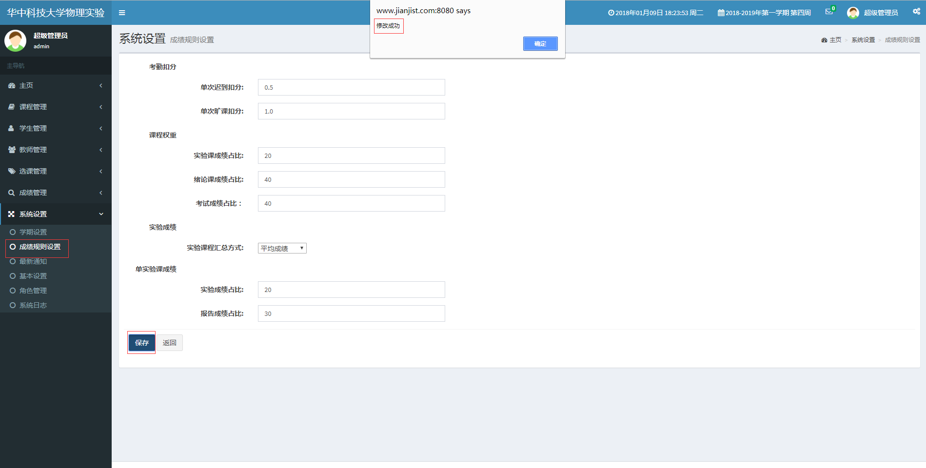

1.2.3 节次设置
1）单击 选课管理 \ 节次列表 进入节次列表页面，如下图所示：

2）单击 添加 进入添加节次界面，如图所示：
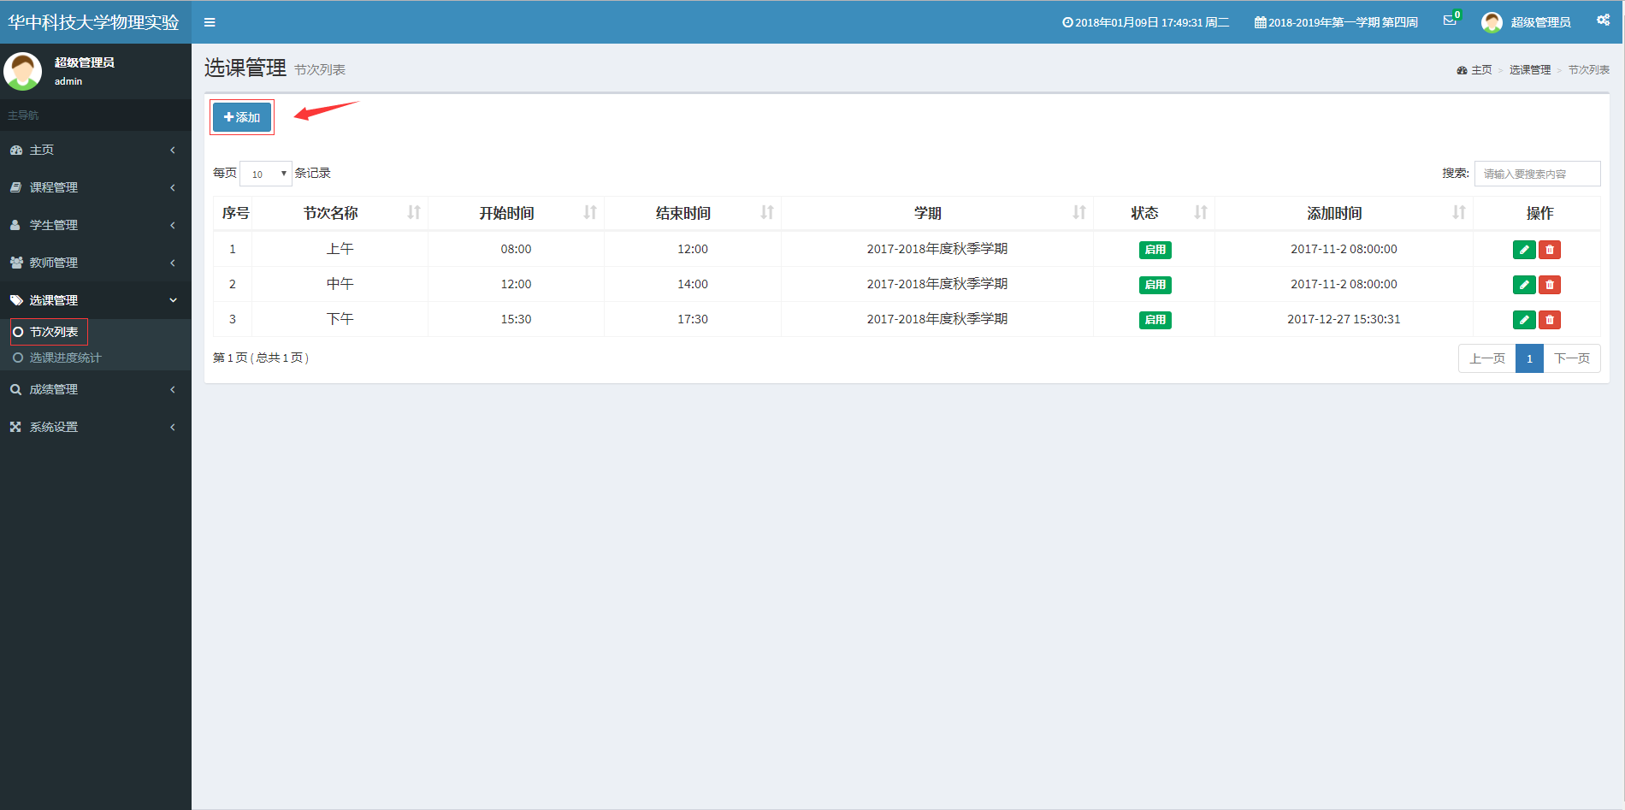

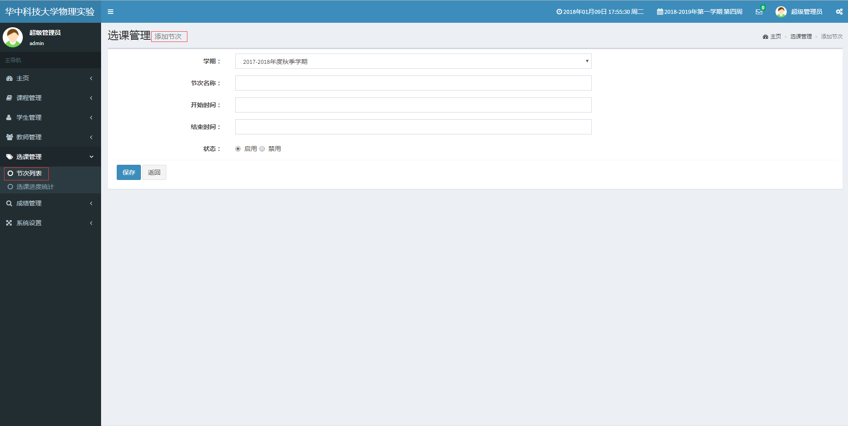

- 逐项正确填写各项内容，单击 保存 ，如下图所示，则节次添加成功

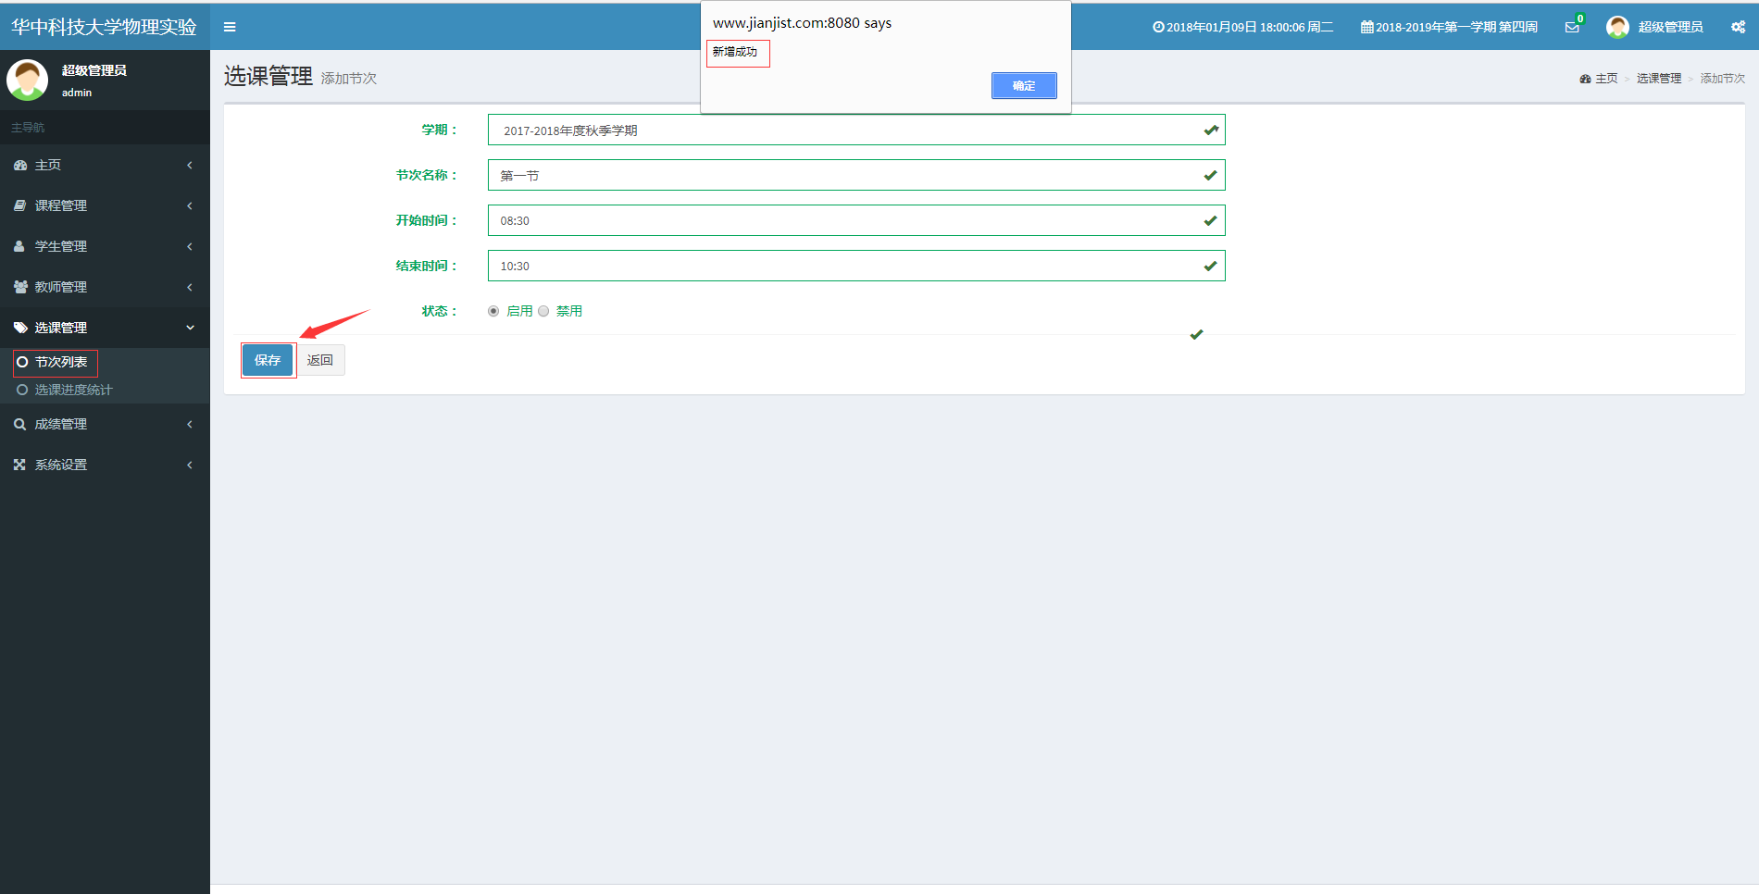

1.2.4 课程分组设置
1）单击 课程管理 \ 课程分组列表 进入如下界面：
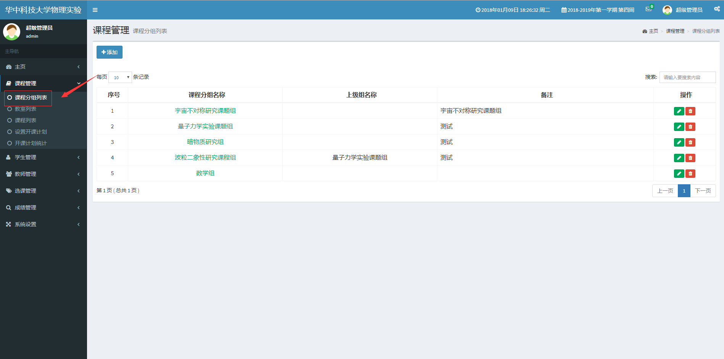

2）单击 添加 进入添加课程分组界面，如图所示：
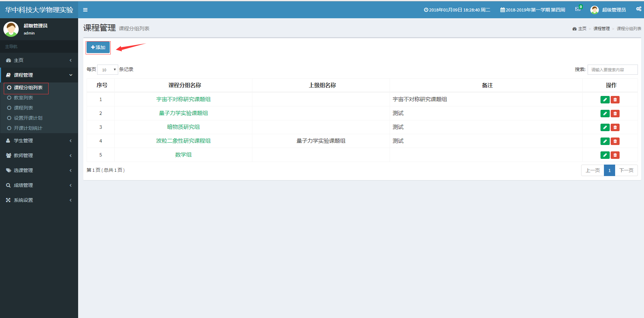
3）逐项正确填写各项内容，单击 保存 ，如下图所示，则课程分组添加成功
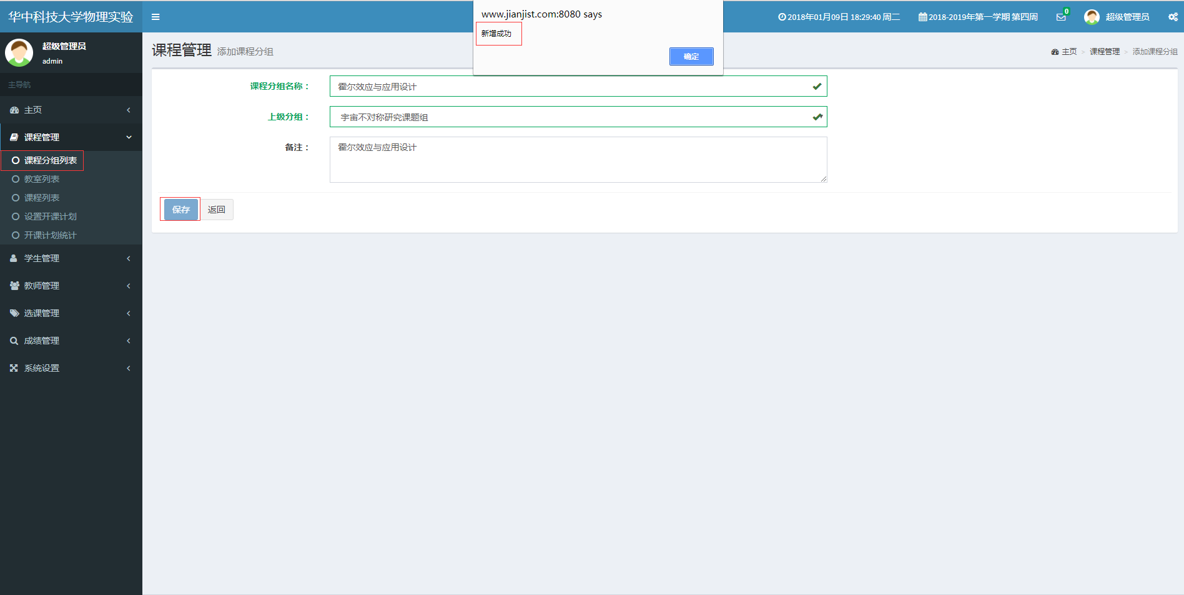

1.2.5 教室设置

1.2.6 课程设置

1.2.7 设置开课计划

1.2.8 教师设置

1.2.9 教师排课设置

1.2.10 院系设置
1）单击 学生管理 \ 院系列表 进入如下界面：
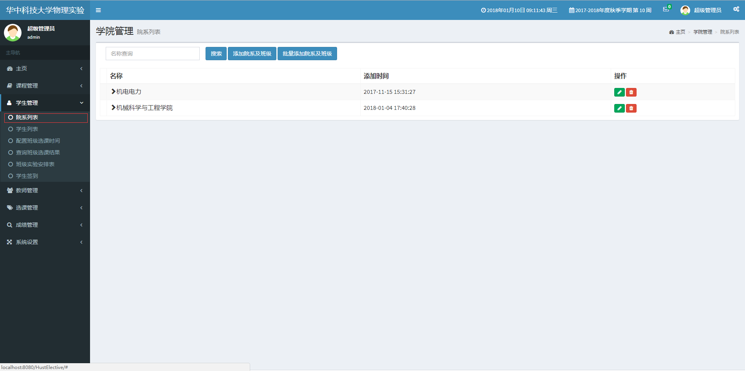
2）单击 添加院系及班级 进入添加院系及班级界面，如图所示：
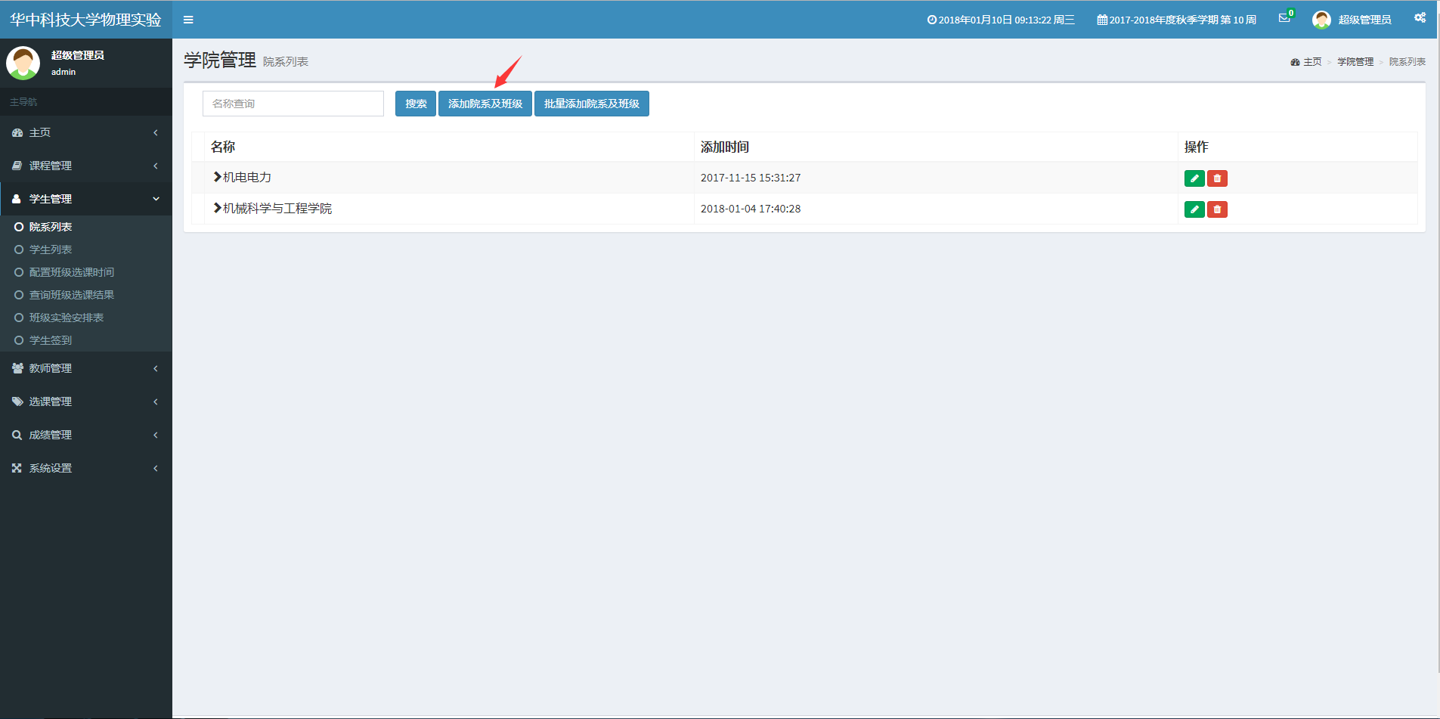
3）逐项正确填写各项内容，单击 提交 ，如下图所示，则院系及班级添加成功
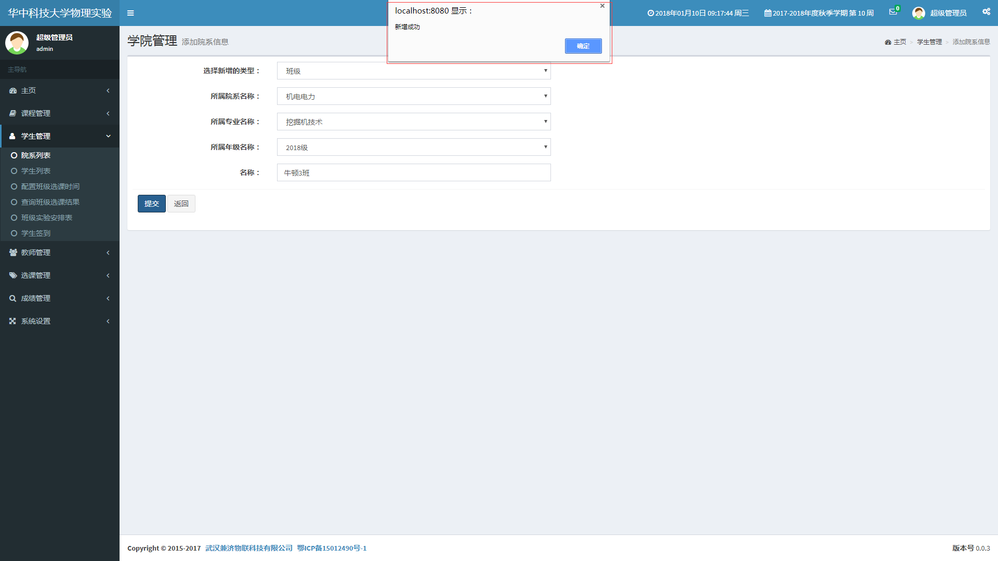

1.2.11 学生设置
1）单击 学生管理 \ 学生列表 进入如下界面：
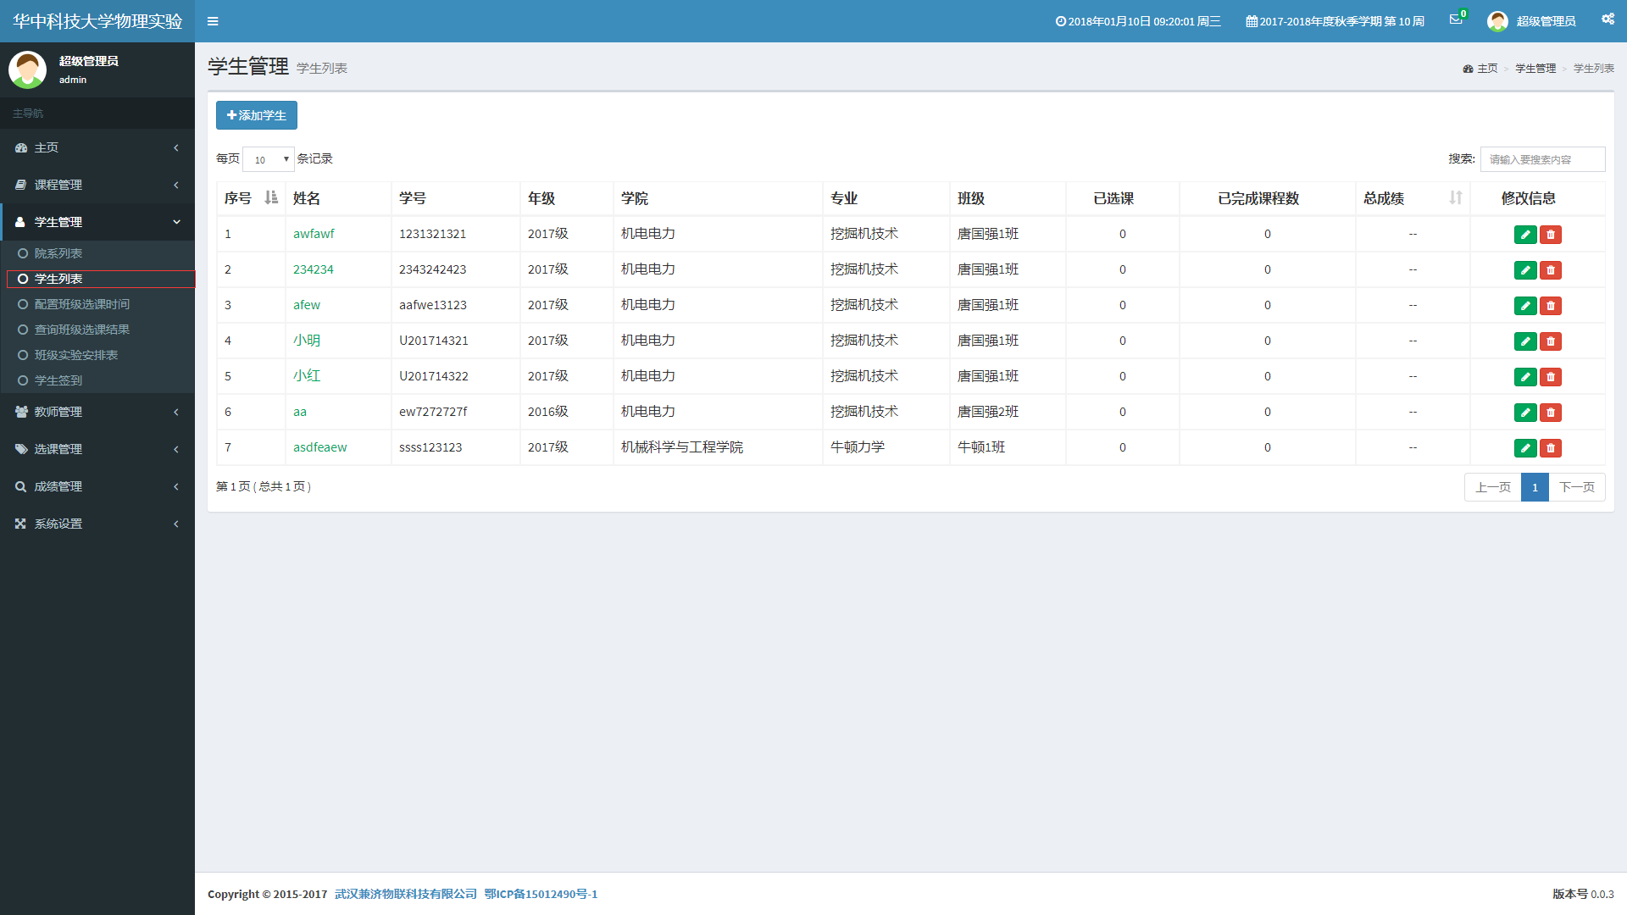
2）单击 添加学生进入添加学生界面。如图所示：
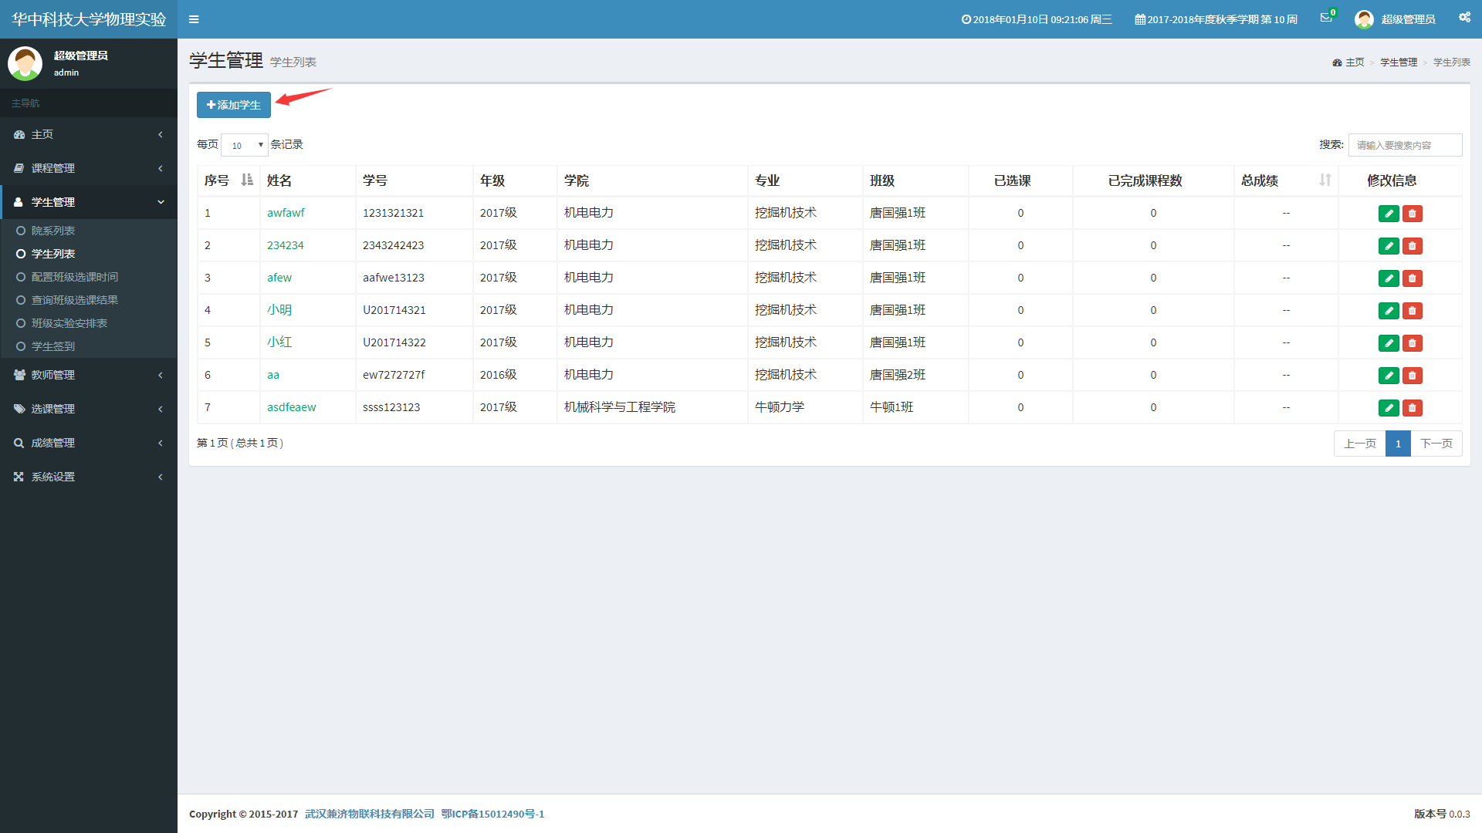
3）逐项正确填写各项内容，单击 提交 ，如下图所示，则学生添加成功
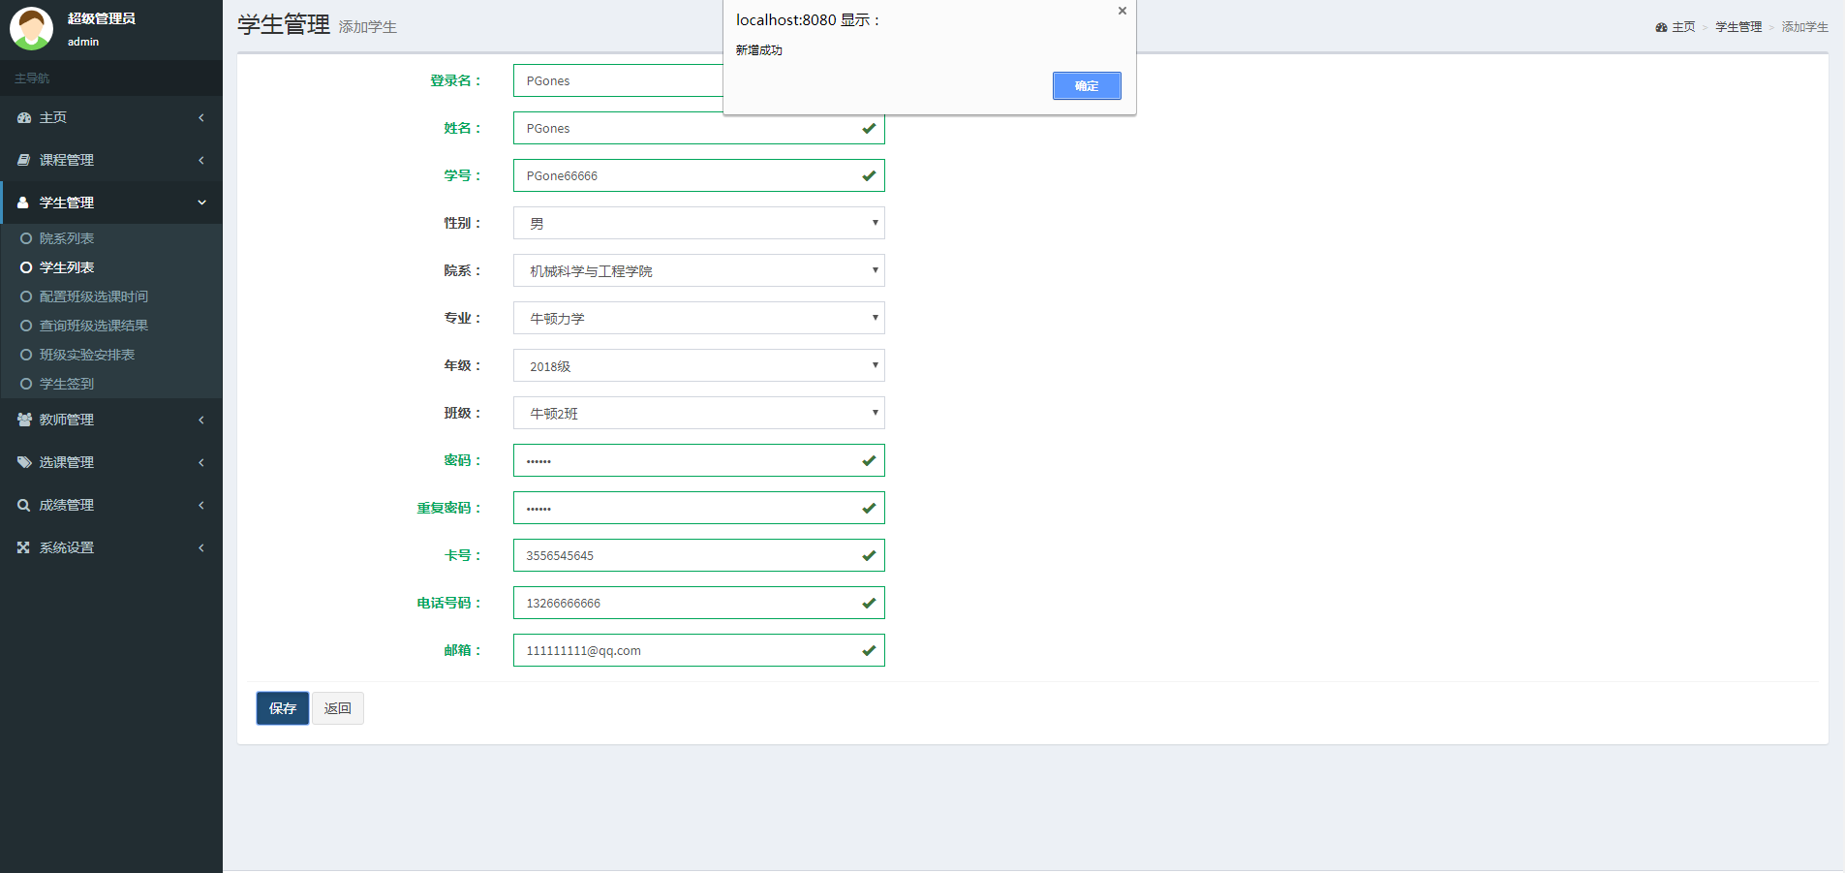

1.2.12 配置班级选课时间
1）单击 学生管理 \ 配置班级选课时间 进入如下界面：
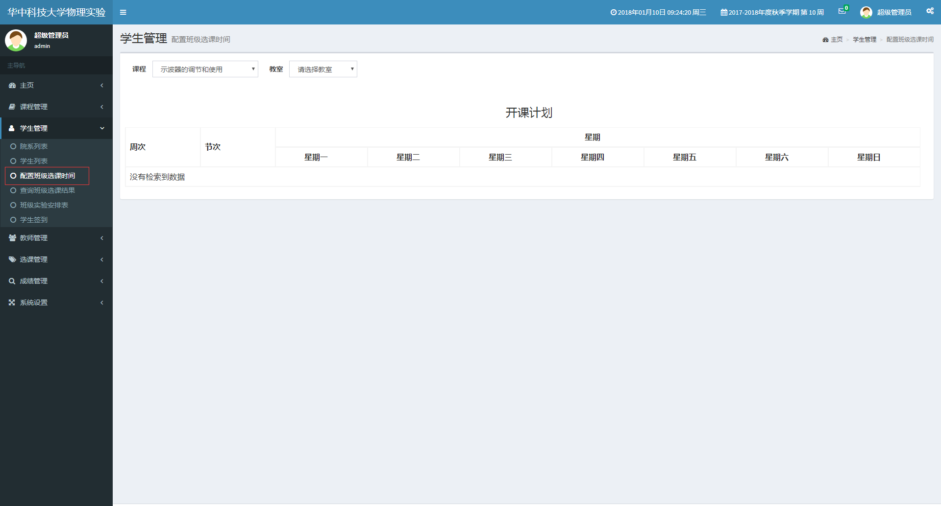
2）先选择课程，其后选择教室。如图所示：
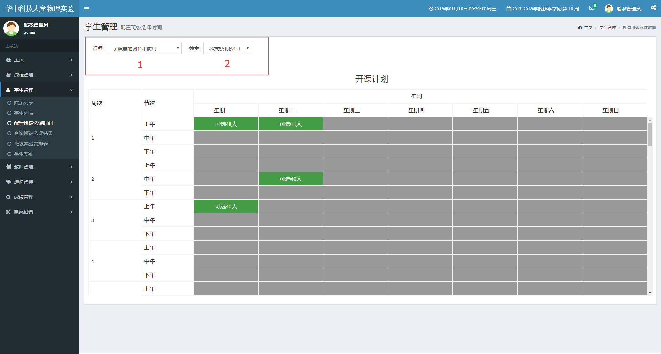
3）绿色代表本节课可为班级配置选课，灰色代表本节课未开启，点击绿色部分弹出班级列表。如下图所示
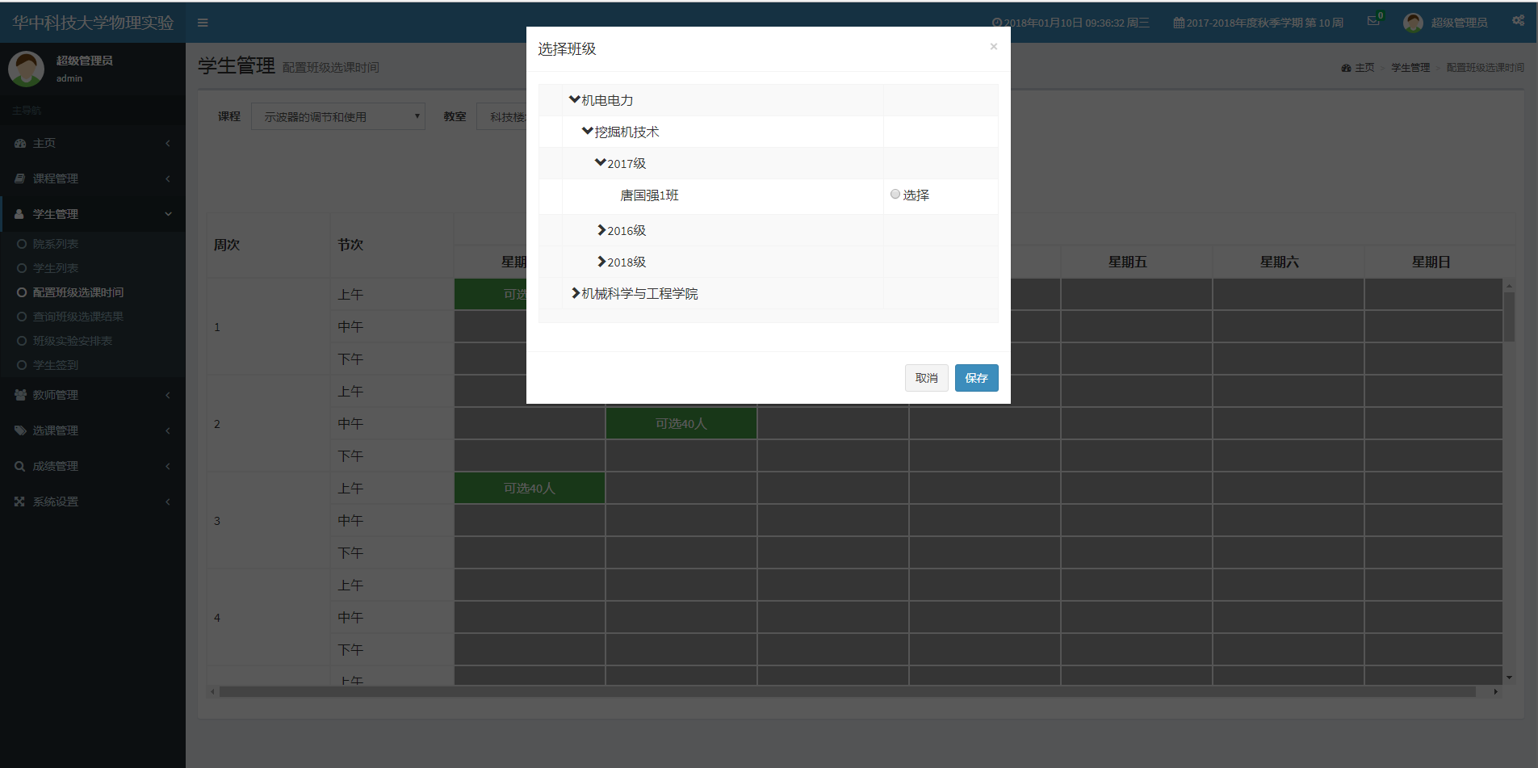
4）选择一个班级，提示配置成功。如下图所示
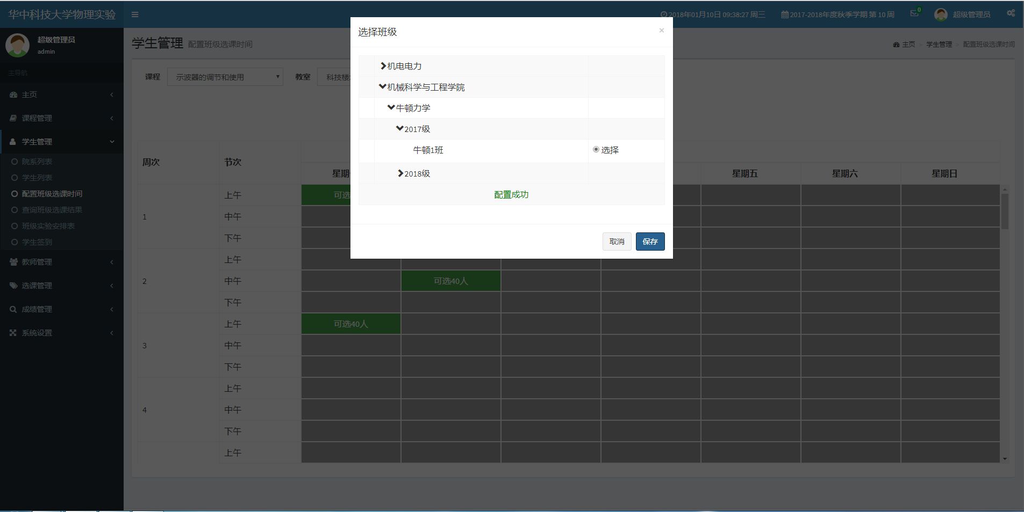

1.2.13 班级实验安排设置
1）单击 学生管理 \ 班级实验安排表 进入如下界面：
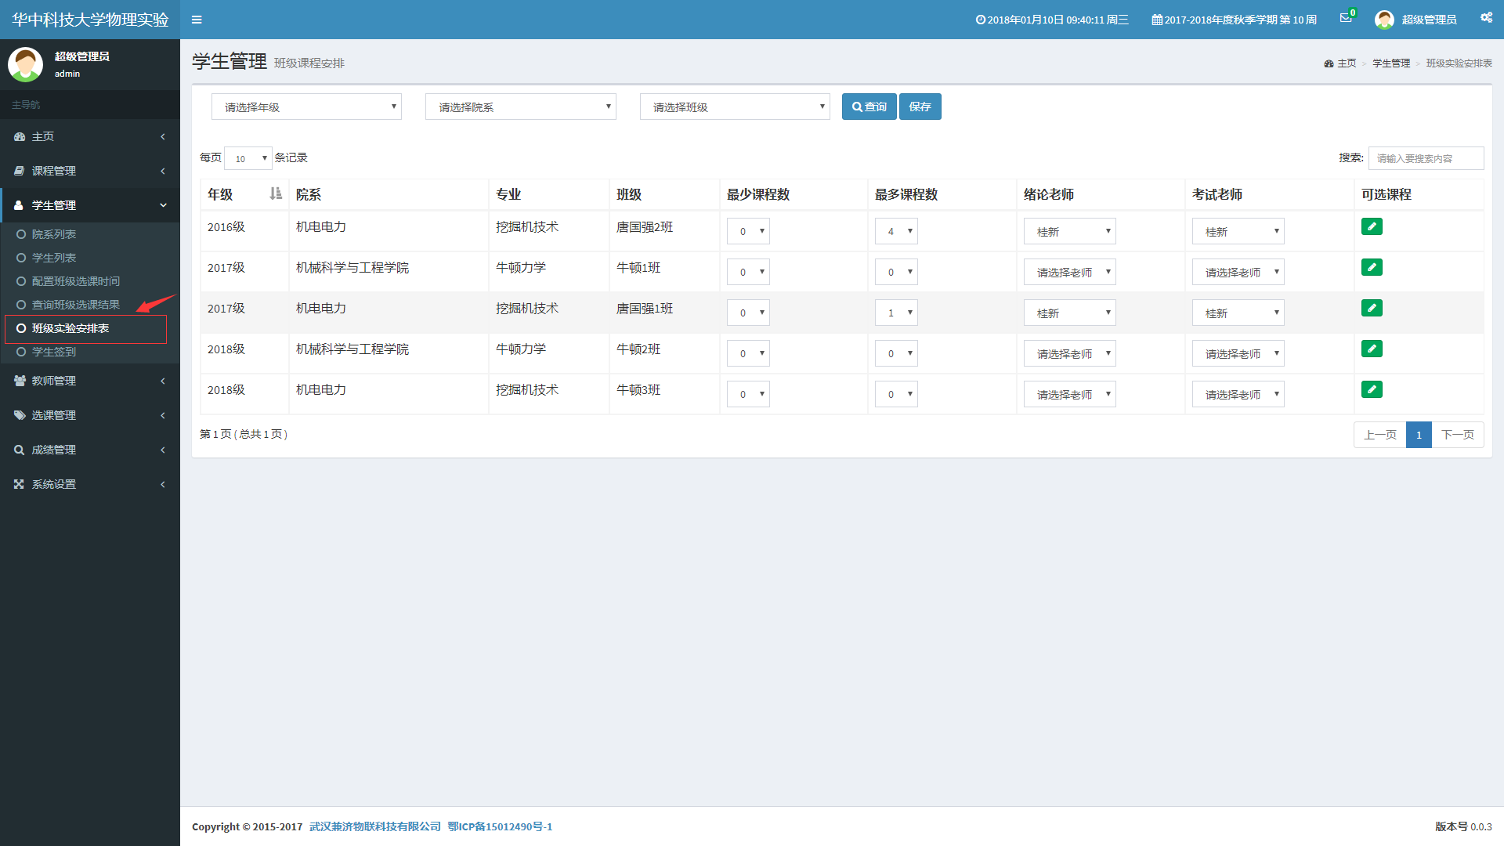
2）选择班级的最多、最少课程数，点击可选课程按钮。如图所示：
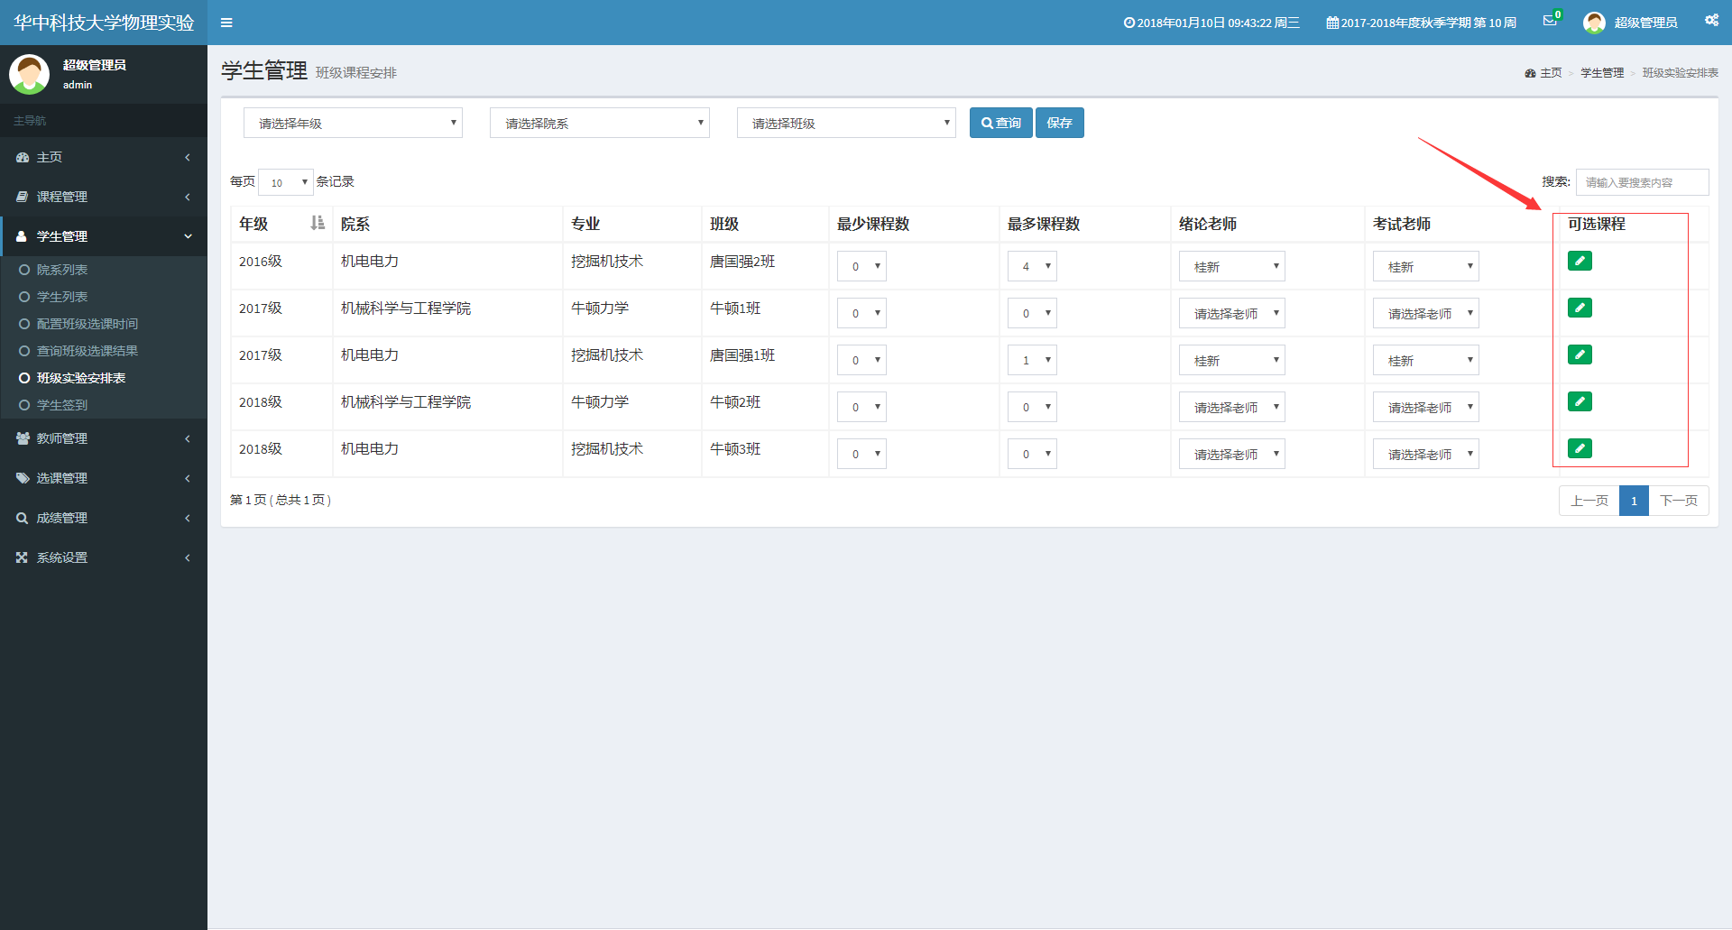
3）选择课程，点击保存，提示配置成功，则为班级可选课程配置成功。如下图所示
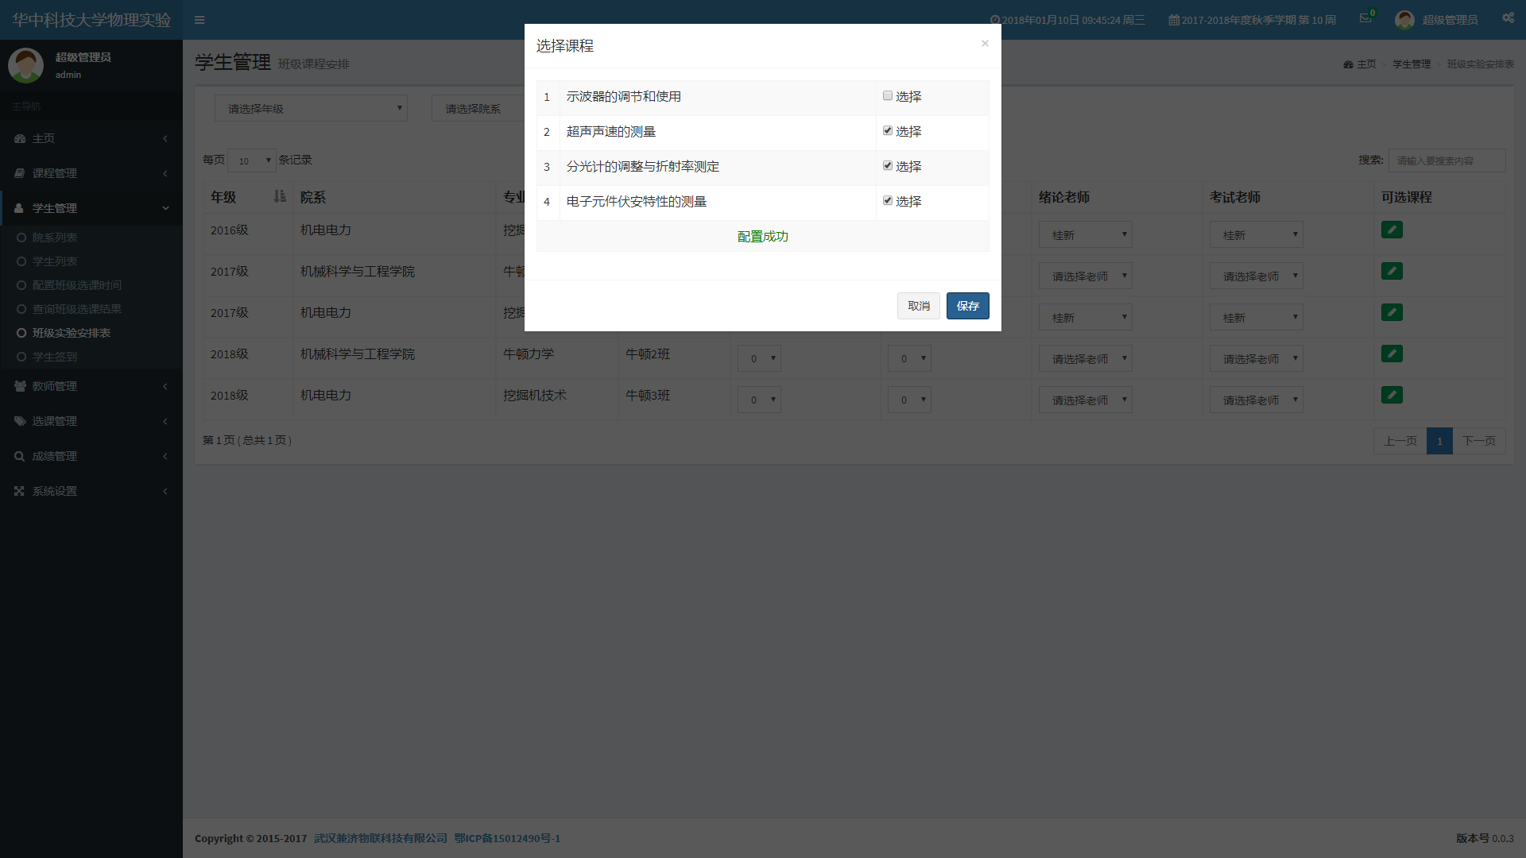
4）回到学生管理 \ 班级实验安排表 页面，可选择班级的最少、最大课程数，绪论、考试老师，点击保存按钮，提示保存成功，配置完成。如下图所示
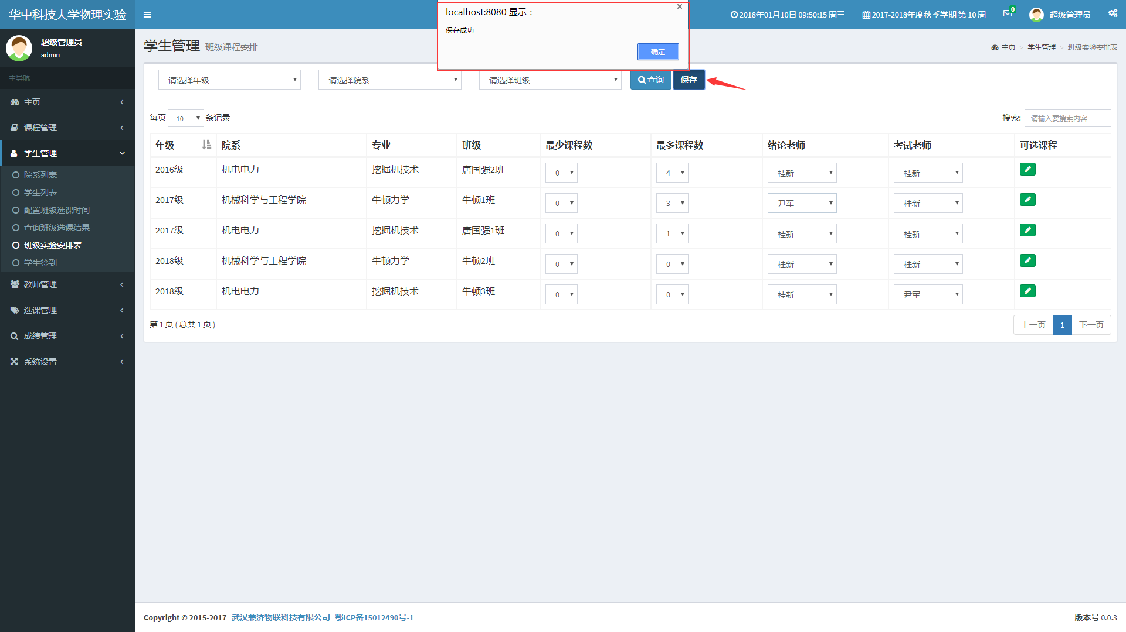

1.3 选课及退选

1.3.1 选课

1.3.2 退选

